**Типовая программа**

**«Нулевой травматизм»**



**Типовая программа**

**«Нулевой травматизм»**

**Общие положения**

12 декабря 2017 г. Российская Федерация в лице Министерства труда и социальной защиты Российской Федерации присоединилась к международному информационному движению «Нулевой травматизм» («Vision Zero»). Между Министерством труда и социальной защиты Российской Федерации и Международной ассоциацией социального обеспечения подписан меморандум о взаимопонимании и сотрудничестве по продвижению концепции «Нулевой травматизм».

Это качественно новый подход к организации всей системы управления охраной труда на предприятии. В основе — осознанная деятельность всех участников производственного процесса, начиная от собственника предприятия и заканчивая работниками, с целью предотвратить любые несчастные случаи на производстве.

Разработка организациями программы «Нулевой травматизм» (далее - программа) вызвана необходимостью учета новых факторов развития, гармонизации целей, задач и намеченных мероприятий в области повышения культуры безопасности, условий и гигиены труда в организации.

Данная типовая программа должна способствовать унификации программных документов в организациях и служить основой для их разработки.

Программа является направлением развития организации по предупреждению и сокращению производственного травматизма и профессиональных заболеваний, формированию корпоративной культуры безопасности труда.

Цели программы достигаются проведением единой политики, представляющей собой комплекс скоординированных мер нормативно-распорядительного, экономического, организационного, информационного и иного характера, направленных на обеспечение нулевого показателя производственного травматизма и/или минимизацию профессиональных рисков в организации.

Программа основана на государственной политике в области охраны труда, установленной статьей 210 Трудового кодекса Российской Федерации.

В программе отражены ключевые направления по формированию и установлению целей и задач в области охраны труда с учетом выявленных опасностей и профессиональных рисков, результатов анализа производственного травматизма, профессиональных заболеваний, а также изменяющихся потребностей и приоритетов.

В разрабатываемые организациями программы рекомендуется включать следующие разделы:

паспорт программы;

цели и задачи программы;

показатели (индикаторы) достижения целей и решения задач программы;

перечень и описание программных мероприятий;

обоснование объема финансовых ресурсов, необходимых для реализации программы;

анализ рисков реализации программы.

методика оценки уровня реализации программы.

Программа, как правило, содержит:

[титульный лист](consultantplus://offline/main?base=RLAW376;n=44469;fld=134;dst=100174);

[паспорт](consultantplus://offline/main?base=RLAW376;n=44469;fld=134;dst=100179);

содержательную часть;

приложения.

Данная типовая программа носит рекомендательный характер и   
в случае принятия работодателем решения о разработке соответствующей корпоративной программы может быть использована в качестве методической основы для ее разработки полностью или частично, адаптирована с учетом специфики производственной деятельности организации, ее внутренних стандартов в области охраны труда.

**Паспорт**  
программы «Нулевой травматизм»

|  |  |
| --- | --- |
| Наименование программы |  |
| Утверждающий локальный правовой акт |  |
| Цели |  |
| Задачи |  |
| Целевые индикаторы (показатели) | 1. Коэффициент частоты производственного травматизма (численность пострадавших в результате несчастных случаев на производстве с утратой трудоспособности на один рабочий день и более и со смертельным исходом в расчете на 1 тыс. работающих).  2. Коэффициент частоты производственного травматизма со смертельным исходом (численность пострадавших в результате несчастных случаев на производстве со смертельным исходом в расчете на 1 тыс. работающих).  3. Профессиональная заболеваемость (количество случаев профессиональных заболеваний в расчете на 10 тыс. работающих).  4. Удельный вес работников, занятых на работах с вредными и (или) опасными условиями труда, в среднесписочной численности работников. |
| Сроки реализации | 20__ - 20__ годы |
| Объемы финансирования | Общий объем финансирования  _____ тыс. руб.,  в том числе по годам:  20__ год - _____;  20__ год - _____;  ……………………  20__ год – _____ |

1. **Цели и задачи программы**

Цели и задачи программы установлены с учетом принципов (семь «золотых правил») концепции «Нулевого травматизма», реализация которых будет содействовать работодателю в снижении показателей производственного травматизма и профессиональной заболеваемости, (представлены на рис. 1).

Рис. 1. Семь «золотых правил» производства с нулевым травматизмом и безопасными условиями труда (концепция «Нулевого травматизма» (Vision Zero)

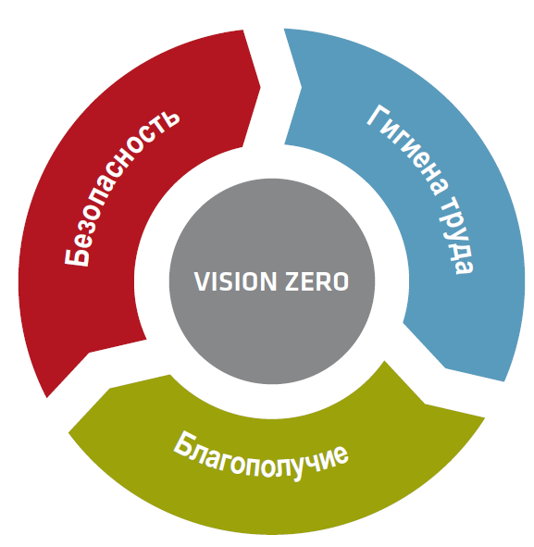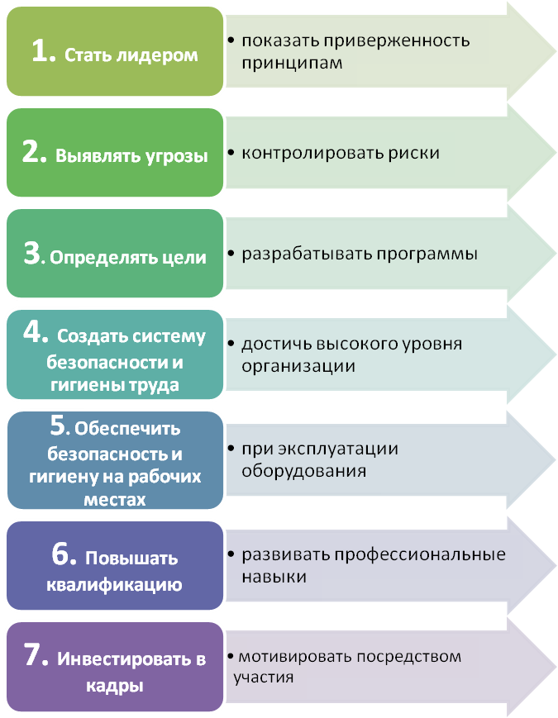

«**Vision Zero**» или «**Нулевой травматизм**» –

качественно новый подход к организации профилактики, объединяющий три направления – **безопасность**, **гигиену труда** и **благополучие** работников на всех уровнях производства

Целями программы являются:

1. Снижение коэффициента частоты производственного травматизма (без учёта несчастного(ых) случая(ев) в котором(ых) не установлена вина ни руководителей, ни работника(ов) организации);
2. Снижение коэффициента частоты производственного травматизма со смертельным исходом (без учёта несчастного(ых) случая(ев) в котором(ых) не установлена вина ни руководителей, ни работника(ов) организации);
3. Снижение профессиональной заболеваемости.
4. Снижение удельного веса работников, занятых на работах с вредными и (или) опасными условиями труда.

Задачами программы являются:

1. Формирование корпоративной культуры безопасности труда, ответственного отношения к здоровью работников;
2. Выявление профессиональных рисков, их устранение или минимизация;
3. Повышение эффективности превентивных мер в области охраны труда;
4. Совершенствование системы управления охраной труда;
5. Обеспечение соответствия деятельности в области охраны труда современному уровню развития науки и техники;
6. Повышение уровня подготовки персонала по вопросам охраны труда;
7. Обеспечение, развитие и стимулирование персональной и коллективной ответственности работников организации за соблюдением требований в области охраны труда;
8. Снижение рисков применения штрафных санкций по результатам проверок со стороны органов, осуществляющих государственный надзор   
   за соблюдением трудового законодательства.
9. **Показатели (индикаторы) достижения целей**

**и решения задач программы**

Для обеспечения оценки степени достижения целей и решения поставленных задач программы применяется комплекс показателей (индикаторов).

Перечень показателей (индикаторов), характеризующих ежегодный ход и итоги реализации программы, а также методика их расчета представлены в приложении 1 к программе.

**3. Перечень мероприятий программы**

Достижение целей и решение поставленных задач программы осуществляются путем скоординированного выполнения мероприятий программы.

Структура и содержание мероприятий программы соответствуют целям и поставленным задачам.

Перечень мероприятий, а также информация о сроках их реализации и исполнителях приведены в приложении 2 к программе.

1. **Обоснование ресурсного обеспечения программы**

Общий объем финансирования программы составляет _____ тыс. руб.,

в том числе по годам:

20__ год - _____;

20__ год - _____;

……………………

20__ год – _____

Источниками ресурсного обеспечения программы являются: _________ *(перечислить инвестиционные программы, проекты, иные источники)*

1. **Анализ рисков реализации программы   
   и описание мер управления рисками**

При реализации программы существуют следующие риски:

невозможность реализации (или реализация не в полном объеме) следующих мероприятий *(перечислить*) по причине (*указать причины*);

недостижение ожидаемых результатов (*указать каких*) по причине (*указать причины*);

иные риски *(перечислить)*.

Для снижения возможных рисков реализации программы планируется проведение ежегодного мониторинга хода реализации программы и ее корректировки в случае необходимости, а также реализация следующих мер *(перечислить)*.

1. **Оценка уровня реализации программы**

Оценка уровня реализации программы производится путем сравнения изменения фактических значений показателей (индикаторов), характеризующих ежегодный ход и итоги реализации мероприятий программы (далее – показатели), относительно их базовых значений с изменениями планируемых (прогнозных) значений показателей относительно их базовых значений. В качестве базовых используются значения показателей за год, предшествующий году начала реализации программы. Планируемые (прогнозные) значения показателей должны отличаться от базовых в сторону улучшения.

Оценка уровня реализации мероприятий программы осуществляется ежегодно в течение всего срока реализации программы   
и в целом по окончании ее реализации.

Оценка уровня реализации мероприятий программы проводится по каждому показателю по следующей формуле:

,

где

*Еi*  – уровень хода реализации мероприятий подпрограммы по *i*-му показателю (в процентах);

 – базовое значение *i*-го показателя;

– текущее значение *i*-го показателя;

– плановое значение *i*-го показателя.

При оценке уровня реализации мероприятий программы используются следующие показатели:

Интегральная оценка эффективности реализации мероприятий подпрограммы проводится по интегральному показателю:

,

где

*Е* – интегральный показатель уровня реализаций мероприятий программы (в процентах)

*Еi*  – уровень хода реализации мероприятий подпрограммы по *i*-му показателю (в процентах);

*N* – количество показателей.

При значениях интегрального показателя уровня реализации мероприятий программы *Е=*80% и более эффективность реализации мероприятий программы признается высокой, при значении *R* от 79% до 50% – средней, при значениях *R* меньше 50% – низкой.

*(Организации могут использовать иные методики оценки результативности и эффективности реализации программы)*